**Úkol z výuky**

**a) Jak můžete zjistit:**

– Která podstatná jména v češtině se tvoří příponou *-yně*?

– Která podstatná jména v češtině se tvoří současně předponou *pod* a příponou -*ek*?

– Pozor, dvě trochu obtížnější otázky:

Co má smysl hledat:

* Která slovesa mohou být tvořena předponou *pod-*, nebo s kterými předponami se může pojit sloveso *jít*? Která z těchto možností zabere méně času?
* Slova s kořenem *ryb*, nebo slova s kořenem vod (ze slova *voda*)?

– Která podstatná jména v češtině se tvoří příponou *-yně*?

[lemma=”.*yně”]

– Která podstatná jména v češtině se tvoří současně předponou *pod* a příponou -*ek*?

[lemma=”pod.*ek”]

– Pozor, dvě trochu obtížnější otázky:

Co má smysl hledat:

* Která slovesa mohou být tvořena předponou *pod-*, nebo s kterými předponami se může pojit sloveso *jít*? Která z těchto možností zabere méně času?

Odpověď: předpony, s nimiž se může pojit sloveso jít: [lemma=”.*jít”]

S předponou *pod-* se pojí i jiné slovní druhy a ve slovech začínajících *pod-* to nemusí být vždy předpona.

* Slova s kořenem *ryb*, nebo slova s kořenem vod (ze slova *voda*)?

Odpověď: Slova s kořenem *ryb*, neboť ten patří téměř vždy slovu *ryba* a slovům příbuzným. Kořen *vod*- je ze slova voda, ale také ze slovesa vodit (a možná i ze slov dalších).

1. [lemma=”.*yně”]

1)

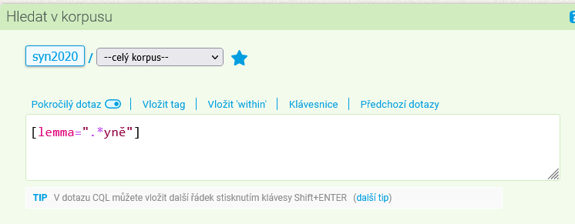

2) Frekvence – lemmata: vybereme si jen prvních 50

3) Vyloučíme ty, které NEJSOU UTVOŘENY NEBO KTERÉ JAKO UTVOŘENÉ NEDOKÁŽEME VYSVĚTLIT

4) Jaký význam (slovotvorný) má většina z těchto slov?

|  | **Filtr** | **lemma** | **Freq** | **i.p.m.** |
| --- | --- | --- | --- | --- |
| 1 | p / n | kuchyně | 15 631 | 128,31 |
| 2 | p / n | přítelkyně | 4 289 | 35,21 |
| ~~3~~ | ~~p / n~~ | ~~jeskyně~~ | ~~4 135~~ | ~~33,94~~ |
| 4 | p / n | kolegyně | 2 297 | 18,86 |
| 5 | p / n | ministryně | 2 036 | 16,71 |
| 6 | p / n | bohyně | 1 523 | 12,5 |
| 7 | p / n | předsedkyně | 1 267 | 10,4 |
| 8 | p / n | svatyně | 1 108 | 9,1 |
| 9 | p / n | tchyně | 954 | 7,83 |
| 10 | p / n | zástupkyně | 904 | 7,42 |
| 11 | p / n | soudkyně | 791 | 6,49 |
| 12 | p / n | hospodyně | 770 | 6,32 |
| 13 | p / n | mistryně | 679 | 5,57 |
| 14 | p / n | umělkyně | 644 | 5,29 |
| 15 | p / n | poradkyně | 614 | 5,04 |
| 16 | p / n | náměstkyně | 608 | 4,99 |
| 17 | p / n | poslankyně | 550 | 4,52 |
| 18 | p / n | zaměstnankyně | 418 | 3,43 |
| 19 | p / n | žákyně | 415 | 3,41 |
| 20 | p / n | místopředsedkyně | 409 | 3,36 |
| 21 | p / n | vévodkyně | 409 | 3,36 |
| 22 | p / n | průvodkyně | 378 | 3,1 |
| 23 | p / n | svědkyně | 290 | 2,38 |
| 24 | p / n | pěvkyně | 267 | 2,19 |
| 25 | p / n | Ruzyně | 254 | 2,09 |
| 26 | p / n | sportovkyně | 250 | 2,05 |
| 27 | p / n | běžkyně | 238 | 1,95 |
| 28 | p / n | otrokyně | 221 | 1,81 |
| 29 | p / n | důchodkyně | 220 | 1,81 |
| 30 | p / n | žalobkyně | 206 | 1,69 |
| 31 | p / n | vražedkyně | 202 | 1,66 |
| 32 | p / n | vědkyně | 200 | 1,64 |
| 33 | p / n | předchůdkyně | 186 | 1,53 |
| 34 | p / n | obhájkyně | 181 | 1,49 |
| ~~35~~ | ~~p / n~~ | ~~Purkyně~~ | ~~177~~ | ~~1,45~~ |
| 36 | p / n | vůdkyně | 176 | 1,45 |
| 37 | p / n | velvyslankyně | 166 | 1,36 |
| 38 | p / n | dramaturgyně | 165 | 1,35 |
| 39 | p / n | ochránkyně | 159 | 1,31 |
| ~~40~~ | ~~p / n~~ | ~~Kdyně~~ | ~~158~~ | ~~1,3~~ |
| 41 | p / n | správkyně | 151 | 1,24 |
| 42 | p / n | svěřenkyně | 146 | 1,2 |
| 43 | p / n | dárkyně | 143 | 1,17 |
| ~~44~~ | ~~p / n~~ | ~~Bechyně~~ | ~~137~~ | ~~1,13~~ |
| ~~45~~ | ~~p / n~~ | ~~bekyně~~ | ~~128~~ | ~~1,05~~ |
| 46 | p / n | chodkyně | 124 | 1,02 |
| 47 | p / n | dozorkyně | 117 | 0,96 |
| 48 | p / n | vězeňkyně | 116 | 0,95 |
| 49 | p / n | strážkyně | 114 | 0,94 |
| 50 | p / n | sokyně | 112 | 0,92 |

1)

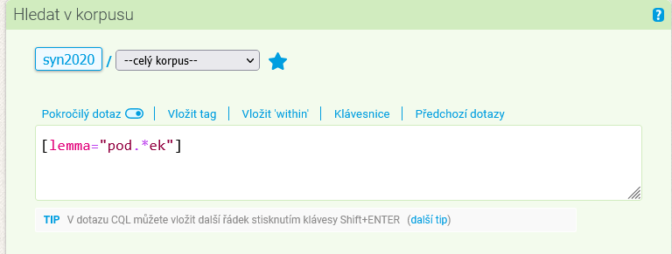

2) Frekvence – lemmata

Je jich výrazně méně: 33

Začátek formuláře

 / 1

Konec formuláře

(celkem: 33 položek)

|  | **Filtr** | **lemma** | **Freq** | **i.p.m.** |
| --- | --- | --- | --- | --- |
| 1 | p / n | podvozek | 2 042 | 16,76 |
| 2 | p / n | podpatek | 1 565 | 12,85 |
| 3 | p / n | podbřišek | 361 | 2,96 |
| 4 | p / n | podšálek | 138 | 1,13 |
| 5 | p / n | podvazek | 89 | 0,73 |
| 6 | p / n | podtitulek | 71 | 0,58 |
| 7 | p / n | podbradek | 61 | 0,5 |
| 8 | p / n | podvodníček | 29 | 0,24 |
| 9 | p / n | podzimek | 28 | 0,23 |
| 10 | p / n | podolek | 26 | 0,21 |
| 11 | p / n | podvěsek | 14 | 0,12 |
| 12 | p / n | podvůdek | 11 | 0,09 |
| 13 | p / n | podomek | 9 | 0,07 |
| 14 | p / n | podstárek | 7 | 0,06 |
| 15 | p / n | podtácek | 5 | 0,04 |
| 16 | p / n | podstaveček | 5 | 0,04 |
| 17 | p / n | podkladek | 5 | 0,04 |
| 18 | p / n | podúsek | 5 | 0,04 |
| 19 | p / n | podmaršálek | 4 | 0,03 |
| 20 | p / n | podcelek | 2 | 0,02 |
| 21 | p / n | podvečírek | 2 | 0,02 |
| 22 | p / n | podsládek | 2 | 0,02 |
| 23 | p / n | podklíček | 1 | 0,01 |
| 24 | p / n | podlímeček | 1 | 0,01 |
| 25 | p / n | podatek | 1 | 0,01 |
| 26 | p / n | podnímek | 1 | 0,01 |
| ~~27~~ | ~~p / n~~ | ~~podotek~~ | ~~1~~ | ~~0,01~~ |
| 28 | p / n | podvinek | 1 | 0,01 |
| 29 | p / n | podpateček | 1 | 0,01 |
| 30 | p / n | podniček | 1 | 0,01 |
| 31 | p / n | podhříbek | 1 | 0,01 |
| 32 | p / n | podkopníček | 1 | 0,01 |
| 33 | p / n | poddojiček | 1 | 0,01 |

Pouze červeně zabarvené platí, ostatní jsou tvořeny jinak nebo jsou to chyby.

S kterými předponami se může pojit sloveso *jít*?

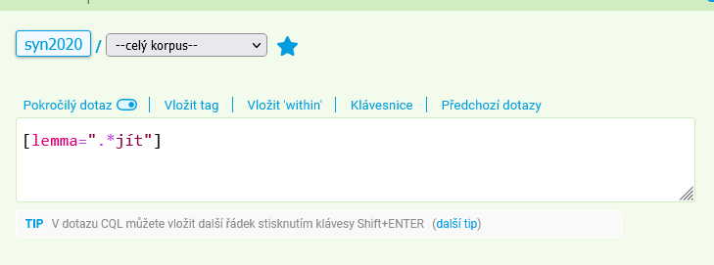

Začátek formuláře

 / 1

Konec formuláře

(celkem: 58 položek)

| **lemma** | **Freq** | **i.p.m.** |
| --- | --- | --- |
| jít | 163 640 | 1 343,22 |
| 1. přijít | 79 762 | 654,72 |
| 1. najít | 64 261 | 527,48 |
| 1. dojít | 39 279 | 322,42 |
| 1. vyjít | 23 950 | 196,59 |
| 1. odejít | 20 290 | 166,55 |
| 1. projít | 15 895 | 130,47 |
| 1. vejít | 10 100 | 82,91 |
| 1. přejít | 9 301 | 76,35 |
| 1. sejít | 9 020 | 74,04 |
| 1. zajít | 6 667 | 54,73 |
| 1. obejít | 5 386 | 44,21 |
| 1. ujít | 2 388 | 19,6 |
| 1. rozejít | 1 854 | 15,22 |
| 1. vzejít | 1 626 | 13,35 |
| 1. předejít | 1 346 | 11,05 |
| 1. popojít | 674 | 5,53 |
| 1. nadejít | 562 | 4,61 |
| 1. poodejít | 235 | 1,93 |
| 1. pojít | 183 | 1,5 |
| 1. podejít | 12 | 0,1 |
| 1. povyjít | 1 | 0,01 |

Z původních 58 zbylo jen 22 položek včetně bezpředponového slovesa jít.

Sloveso jít se tedy může pojit s 18 předponami a 3 kombinacemi dvou předpon (popo-, pood-, povy-).

* Slova s kořenem *ryb*.

Je to skoro 200 slov, některá tam nepatří.

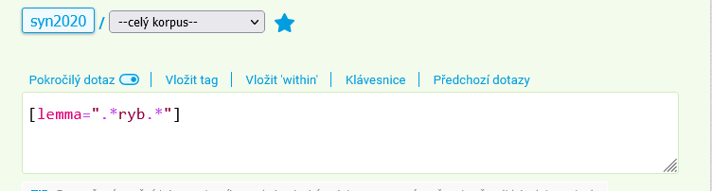

Ve slovotvorbě vždy vyloučíme vlastní jména

Začátek formuláře

(celkem: 199 položek)

|  | **lemma** | **Freq** | **i.p.m.** |
| --- | --- | --- | --- |
|  | ryba | 9 004 | 73,91 |
|  | rybník | 3 269 | 26,83 |
|  | rybář | 1 609 | 13,21 |
|  | rybí | 1 599 | 13,13 |
|  | rybářský | 1 308 | 10,74 |
|  | velryba | 832 | 6,83 |
|  | ryby | 581 | 4,77 |
|  | rybička | 507 | 4,16 |
|  | rybka | 488 | 4,01 |
|  | rybníček | 434 | 3,56 |
|  | rybolov | 338 | 2,77 |
|  | rybaření | 216 | 1,77 |
|  | rybářství | 204 | 1,68 |
|  | rybařit | 190 | 1,56 |
|  | velrybí | 156 | 1,28 |
|  | rybniční | 97 | 0,8 |
|  | rybina | 88 | 0,72 |
|  | velrybářský | 77 | 0,63 |
|  | rybárna | 51 | 0,42 |
|  | rybníkářství | 41 | 0,34 |
|  | rybníkář | 33 | 0,27 |
|  | velrybář | 31 | 0,25 |
|  | Velryba | 28 | 0,23 |
|  | rybolovný | 28 | 0,23 |
|  | paryba | 23 | 0,19 |
|  | rybák | 22 | 0,18 |
|  | rybářův | 21 | 0,17 |
|  | rybný | 20 | 0,16 |
|  | rybinový | 19 | 0,16 |
|  | rybníkářský | 18 | 0,15 |
|  | porybný | 15 | 0,12 |
|  | velrybářství | 15 | 0,12 |
|  | rybovka | 14 | 0,12 |
|  | zarybařit | 14 | 0,12 |
|  | rybenka | 13 | 0,11 |
|  | rybožravý | 13 | 0,11 |
|  | zarybnění | 8 | 0,07 |
|  | rybovitý | 8 | 0,07 |
|  | rybářka | 8 | 0,07 |
|  | rybochovný | 8 | 0,07 |
|  | rybničný | 6 | 0,05 |
|  | rybniště | 5 | 0,04 |
|  | rybařící | 5 | 0,04 |
|  | rybařina | 5 | 0,04 |
|  | rybářsky | 5 | 0,04 |
|  | rybičkový | 4 | 0,03 |
|  | rybníkový | 4 | 0,03 |
|  | zarybněný | 4 | 0,03 |
|  | zarybňovací | 4 | 0,03 |
|  | Porybný | 3 | 0,03 |
|  | zárybničný | 3 | 0,03 |
|  | velrybův | 3 | 0,03 |
|  | Nadryby | 3 | 0,03 |
|  | rybinovitý | 3 | 0,03 |
|  | zarybňování | 3 | 0,03 |
|  | rybničnatý | 2 | 0,02 |
|  | rybnický | 2 | 0,02 |
|  | rybničně | 2 | 0,02 |
|  | Parybí | 2 | 0,02 |
|  | přerybněný | 2 | 0,02 |
|  | velrybový | 2 | 0,02 |
|  | rybářsku | 1 | 0,01 |
|  | antirybářů | 1 | 0,01 |
|  | rybochodným | 1 | 0,01 |
|  | rybnikaření | 1 | 0,01 |
|  | rybochod | 1 | 0,01 |
|  | velrybák | 1 | 0,01 |
|  | velrybice | 1 | 0,01 |
|  | ryborybí | 1 | 0,01 |
|  | rybokombinát | 1 | 0,01 |
|  | hadoryby | 1 | 0,01 |
|  | rybolovecké | 1 | 0,01 |
|  | minivelryba | 1 | 0,01 |
|  | velrybátko | 1 | 0,01 |
|  | velrybaření | 1 | 0,01 |
|  | rybma | 1 | 0,01 |
|  | rybnika | 1 | 0,01 |
|  | rybooký | 1 | 0,01 |
|  | rybníkářův | 1 | 0,01 |
|  | rybolovorobot | 1 | 0,01 |
|  | rybniků | 1 | 0,01 |
|  | rybomilných | 1 | 0,01 |
|  | zárybnický | 1 | 0,01 |
|  | rybačku | 1 | 0,01 |
|  | odrybněné | 1 | 0,01 |
|  | rybníkově | 1 | 0,01 |
|  | rybo-dračí | 1 | 0,01 |
|  | rybní | 1 | 0,01 |
|  | autorybníčku | 1 | 0,01 |
|  | bezrybího | 1 | 0,01 |
|  | velrybárium | 1 | 0,01 |
|  | rybožrout | 1 | 0,01 |
|  | rybostí | 1 | 0,01 |
|  | veleryba | 1 | 0,01 |
|  | zarybnit | 1 | 0,01 |
|  | rybnikářská | 1 | 0,01 |
|  | přerybněna | 1 | 0,01 |
|  | rybilky | 1 | 0,01 |
|  | přerybňovat | 1 | 0,01 |
|  | rybáření | 1 | 0,01 |
|  | rybnatý | 1 | 0,01 |
|  | zarybňovat | 1 | 0,01 |
|  | Porybná | 1 | 0,01 |
|  | rybníčkový | 1 | 0,01 |
|  | rybokombinátu | 1 | 0,01 |
|  |  |  |  |

Zůstalo 104 dokladů s kořenem ryb-, mezi nimiž jsou slova s jedním kořenem i slova se dvěma kořeny (červeně vypsaná), popř. s třemi kořeny (zeleně vypsaná).

U slov vytištěných modřenení jednoznačný názor na to, jde-li o slova s jedním, nebo více kořeny.

**Nové úkoly**

**1. Zjistěte v korpusu SYN2020, v jakém poměru (např. 3 : 1, 5 : 1) je výskyt kodifikovaných pravopisných variant slov (sublemmat):**

filosofie – filozofie

filosofický – filozofický

renesance – renezance

renesanční – renezanční

Řešení:

1. Dotazy: Nejvhodnější je základní (ne pokročilý dotaz), výchozí atribut = sublemma

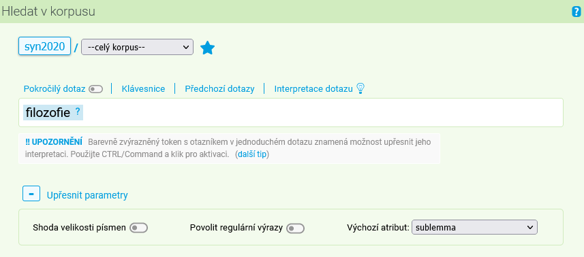

1. Výsledky

* filosofie – filozofie 1139 : 2416
* filosofický – filozofický 640 : 1642
* renesance – renezance 737 : 5
* renesanční – renezanční 973 : 10

**2. Nejdříve si v Akademické příručce českého jazyka nebo v Internetové jazykové příručce zjistěte, které tvary mají v 6. pádě množného čísla podstatná jména:**

křovisko

hrneček

hříbek

Pak poznatky z příručky ověřte v korpuse SYN2020. Které tvary 6. pády množného čísla jsou tam doloženy?

a) Dotazy:

Dotaz s výchozím atributem (ne pokročilý)

Výchozí atribut – word

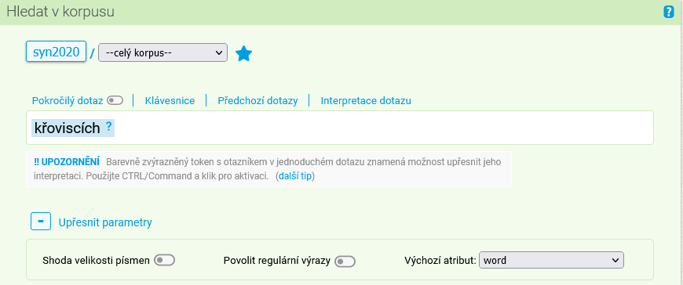

Výsledek:

křoviscích – křoviskách: 5 : 2

hrnečcích – hrnečkách: 8 : 3

hříbcích – hříbkách: 0 : 4

**3. Zjistěte v korpusu SYN2020, s kterými předponami se spojují slovesa *jet* a *jezdit*.**

a) Dotazy: [lemma=".*jet"] [lemma=".*jezdit"]

b) Frekvence – lemmata:

|  | **lemma** | **Freq** | **i.p.m.** |
| --- | --- | --- | --- |
|  | ~~jet~~ | ~~25 650~~ | ~~210,55~~ |
|  | 1. přijet | 15 235 | 125,06 |
|  | 1. odjet, odejet | 7 936 + 87 | 65,14 |
|  | 1. projet | 4 409 | 36,19 |
|  | 1. vyjet | 3 814 | 31,31 |
|  | 1. přejet | 3 237 | 26,57 |
|  | 1. rozjet + rozejet | 3 113 + 2 | 25,55 |
|  | 1. dojet | 2 819 | 23,14 |
|  | 1. zajet | 2 632 | 21,6 |
|  | 1. sjet | 1 900 | 15,6 |
|  | 1. ujet | 1 329 | 10,91 |
|  | 1. vjet | 1 315 | 10,79 |
|  | 1. najet | 857 | 7,04 |
|  | 1. objet + obejet | 560 + 1 | 4,6 |
|  | 1. předjet + předejet | 312 + 1 | 2,56 |
|  | 1. popojet | 154 | 1,26 |
|  | 1. ojet | 89 | 0,73 |
|  | 1. podjet + podejet | 52 + 2 | 0,43 |
|  | 1. poodjet | 23 | 0,19 |
|  | 1. povyjet | 10 | 0,08 |
|  | 1. nadjet | 8 | 0,07 |

Sloveso *jet* se spojuje s 17 předponami a třemi kombinacemi předpon.

|  | **Filtr** | **lemma** | **Freq** | **i.p.m.** |
| --- | --- | --- | --- | --- |
|  |  | jezdit | 14 457 | 118,67 |
|  |  | 1. najezdit | 144 | 1,18 |
|  |  | 1. zajezdit | 73 | 0,6 |
|  |  | 1. projezdit | 42 | 0,35 |
|  |  | 1. sjezdit | 35 | 0,29 |
|  |  | 1. rozjezdit | 26 | 0,21 |
|  |  | 1. odjezdit | 23 | 0,19 |
|  |  | 1. vyjezdit | 15 | 0,12 |
|  |  | 1. dojezdit | 15 | 0,12 |
|  |  | 1. ujezdit | 5 | 0,04 |
|  |  | 1. zjezdit | 3 | 0,03 |
|  |  | 1. objezdit | 2 | 0,02 |
|  |  | 1. pojezdit | 2 | 0,02 |
|  |  | 1. ojezdit | 2 | 0,02 |

Sloveso jezdit se spojuje s 13 předponami: nepojí se s kombinacemi předpon a s předponami *nad-, pře-, před-, při-*.

**4. Najděte v korpusu SYN2020 podstatná jména s příponou *-tel* a podstatná jména s příponou *-ec*.**

**Vytvořte si jejich frekvenční seznamy a soustřeďte se na prvních 50 v každém z nich. a) Vyřaďte z nich slova neutvořená.**

**b) Všimněte si: kterými slovními druhy jsou základová slova podstatných jmen s příponou *-tel*?**

**Kterými slovními druhy jsou základová slova podstatných jmén s příponou *-ec*?**

**Dotazy:**

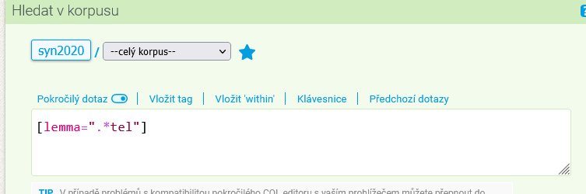

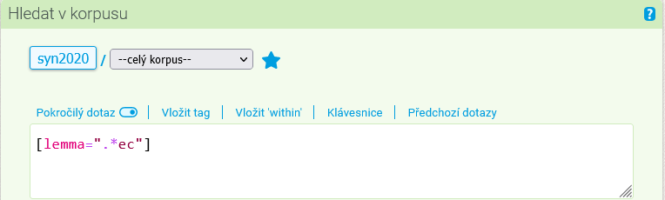

Frekvenční seznamy:

Začátek formuláře

 / 5

Konec formuláře

(celkem: 879 položek)

|  | **Filtr** | **lemma** | **Freq** | **i.p.m.** |
| --- | --- | --- | --- | --- |
| 1 | p / n | přítel | 21 591 | 177,23 |
| 2 | p / n | ředitel | 20 408 | 167,52 |
| ~~3~~ | ~~p / n~~ | ~~postel~~ | ~~17 548~~ | ~~144,04~~ |
| 4 | p / n | obyvatel | 15 592 | 127,99 |
| 5 | p / n | majitel | 14 031 | 115,17 |
| ~~6~~ | ~~p / n~~ | ~~kostel~~ | ~~13 685~~ | ~~112,33~~ |
| 7 | p / n | učitel | 12 103 | 99,35 |
| ~~8~~ | ~~p / n~~ | ~~hotel~~ | ~~11 229~~ | ~~92,17~~ |
| 9 | p / n | uživatel | 10 263 | 84,24 |
| 10 | p / n | nepřítel | 7 142 | 58,62 |
| 11 | p / n | velitel | 7 076 | 58,08 |
| 12 | p / n | podnikatel | 6 403 | 52,56 |
| 13 | p / n | spisovatel | 5 758 | 47,26 |
| 14 | p / n | dodavatel | 5 425 | 44,53 |
| 15 | p / n | představitel | 5 107 | 41,92 |
| 16 | p / n | zaměstnavatel | 4 115 | 33,78 |
| 17 | p / n | zastupitel | 3 680 | 30,21 |
| 18 | p / n | zakladatel | 3 647 | 29,94 |
| 19 | p / n | pachatel | 3 623 | 29,74 |
| ~~20~~ | ~~p / n~~ | ~~pytel~~ | ~~3 517~~ | ~~28,87~~ |
| 21 | p / n | provozovatel | 2 864 | 23,51 |
| ~~22~~ | ~~p / n~~ | ~~kotel~~ | ~~2 777~~ | ~~22,8~~ |
| 23 | p / n | poskytovatel | 2 758 | 22,64 |
| 24 | p / n | spotřebitel | 2 522 | 20,7 |
| 25 | p / n | pořadatel | 2 488 | 20,42 |
| 26 | p / n | ukazatel | 2 450 | 20,11 |
| 27 | p / n | vyšetřovatel | 2 197 | 18,03 |
| 28 | p / n | skladatel | 2 157 | 17,71 |
| 29 | p / n | hostitel | 1 841 | 15,11 |
| 30 | p / n | nositel | 1 837 | 15,08 |
| 31 | p / n | badatel | 1 836 | 15,07 |
| 32 | p / n | pozorovatel | 1 733 | 14,23 |
| 33 | p / n | žadatel | 1 693 | 13,9 |
| ~~34~~ | ~~p / n~~ | ~~Intel~~ | ~~1 546~~ | ~~12,69~~ |
| 35 | p / n | věřitel | 1 521 | 12,49 |
| 36 | p / n | činitel | 1 517 | 12,45 |
| 37 | p / n | chovatel | 1 447 | 11,88 |
| 38 | p / n | držitel | 1 434 | 11,77 |
| 39 | p / n | sběratel | 1 335 | 10,96 |
| 40 | p / n | jednatel | 1 256 | 10,31 |
| 41 | p / n | stavitel | 1 172 | 9,62 |
| 42 | p / n | pěstitel | 1 168 | 9,59 |
| 43 | p / n | cestovatel | 1 128 | 9,26 |
| 44 | p / n | vydavatel | 1 018 | 8,36 |
| ~~45~~ | ~~p / n~~ | ~~tel~~ | ~~930~~ | ~~7,63~~ |
| 46 | p / n | zadavatel | 924 | 7,59 |
| 47 | p / n | odběratel | 875 | 7,18 |
| 48 | p / n | překladatel | 859 | 7,05 |
| 49 | p / n | myslitel | 784 | 6,44 |
| ~~50~~ | ~~p / n~~ | ~~zřetel~~ | ~~715~~ | ~~5,87~~ |

CO MAJÍ VŠECHNA UTVOŘENÁ JMÉNA SPOLEČNÉHO?

Začátek formuláře

Konec formuláře

(celkem: 3 119 položek)

|  | **Filtr** | **lemma** | **Freq** | **i.p.m.** |
| --- | --- | --- | --- | --- |
| ~~1~~ | ~~p / n~~ | ~~vůbec~~ | ~~52 125~~ | ~~427,86~~ |
| ~~2~~ | ~~p / n~~ | ~~konec~~ | ~~45 557~~ | ~~373,95~~ |
| ~~3~~ | ~~p / n~~ | ~~nakonec~~ | ~~41 944~~ | ~~344,29~~ |
| ~~4~~ | ~~p / n~~ | ~~otec~~ | ~~35 985~~ | ~~295,38~~ |
| 5 | p / n | rámec | 23 729 | 194,78 |
| ~~6~~ | ~~p / n~~ | ~~obec~~ | ~~17 736~~ | ~~145,58~~ |
| 7 | p / n | zaměstnanec | 16 070 | 131,91 |
| 8 | p / n | chlapec | 13 229 | 108,59 |
| 9 | p / n | herec | 8 991 | 73,8 |
| 10 | p / n | vědec | 8 986 | 73,76 |
| 11 | p / n | jedinec | 8 798 | 72,22 |
| 12 | p / n | prosinec | 8 787 | 72,13 |
| 13 | p / n | červenec | 8 420 | 69,12 |
| ~~14~~ | ~~p / n~~ | ~~Němec~~ | ~~8 286~~ | ~~68,02~~ |
| 15 | p / n | umělec | 6 729 | 55,23 |
| ~~16~~ | ~~p / n~~ | ~~kopec~~ | ~~6 459~~ | ~~53,02~~ |
| 17 | p / n | poslanec | 6 040 | 49,58 |
| 18 | ~~p / n~~ | ~~Hradec~~ | ~~4 630~~ | ~~38,01~~ |
| 19 | ~~p / n~~ | ~~Liberec~~ | ~~4 319~~ | ~~35,45~~ |
| 20 | p / n | cizinec | 4 230 | 34,72 |
| 21 | p / n | tanec | 4 162 | 34,16 |
| 22 | p / n | sportovec | 3 780 | 31,03 |
| ~~23~~ | ~~p / n~~ | ~~koberec~~ | ~~3 681~~ | ~~30,22~~ |
| 24 | p / n | řetězec | 3 613 | 29,66 |
| ~~25~~ | ~~p / n~~ | ~~palec~~ | ~~3 542~~ | ~~29,07~~ |
| 26 | p / n | jednotlivec | 3 170 | 26,02 |
| 27 | p / n | střelec | 3 102 | 25,46 |
| ~~28~~ | ~~p / n~~ | ~~samec~~ | ~~3 026~~ | ~~24,84~~ |
| 29 | p / n | **zemědělec** | 3 011 | 24,72 |
| 30 | p / n | hrnec | 2 780 | 22,82 |
| 31 | p / n | příznivec | 2 663 | 21,86 |
| 32 | p / n | spojenec | 2 633 | 21,61 |
| 33 | p / n | jezdec | 2 482 | 20,37 |
| 34 | p / n | znalec | 2 419 | 19,86 |
| 35 | p / n | vzorec | 2 396 | 19,67 |
| 36 | p / n | sourozenec | 2 385 | 19,58 |
| ~~37~~ | ~~p / n~~ | ~~mravenec~~ | ~~2 362~~ | ~~19,39~~ |
| 38 | p / n | milenec | 2 337 | 19,18 |
| 39 | p / n | lovec | 2 309 | 18,95 |
| 40 | p / n | zajatec | 2 285 | 18,76 |
| ~~41~~ | ~~p / n~~ | ~~stařec~~ | ~~2 154~~ | ~~17,68~~ |
| ~~42~~ | ~~p / n~~ | ~~klec~~ | ~~2 103~~ | ~~17,26~~ |
| 43 | p / n | chodec | 1 958 | 16,07 |
| ~~44~~ | ~~p / n~~ | ~~Jablonec~~ | ~~1 933~~ | ~~15,87~~ |
| ~~45~~ | ~~p / n~~ | ~~pec~~ | ~~1 738~~ | ~~14,27~~ |
| 46 | p / n | zločinec | 1 734 | 14,23 |
| 47 | p / n | **bezdomovec** | 1 650 | 13,54 |
| 48 | p / n | bratranec | 1 644 | 13,5 |
| ~~49~~ | ~~p / n~~ | ~~Třinec~~ | ~~1 479~~ | ~~12,14~~ |
| 50 | p / n | válec | 1 420 | 11,66 |

**Od podstatných jmen:**

* chlapec, vědec, cizinec, zločinec, bratranec
* rámec, řetězec, vzorec

**Od přídavných jmen:** zaměstnanec, jedinec (červenec, prosinec), poslanec, jednotlivec, příznivec, spojenec, znalec, (sourozenec), zajatec

**Od sloves:**

* herec, umělec, sportovec, střelec, milenec, lovec, chodec

zemědělec, bezdomovec

* tanec, hrnec, válec

Jména od adjektiv se od jmen od substantiv a sloves něčím liší: čím?

* Jsou to názvy osob

Čím se liší přípony –tel a –yně od přípon –ina, -ec a –ek?

* Příponoou tel se tvoří téměř výhradně názvy osob od sloves, přípona –yně je převážně přechylovací.

Přípony –ec, -ek a –ina nejsou tak vyhraněné.

Dotazy

**5. Větná stavba:**

Vraťte se k poslednímu úkolu z rekapitulace prvního setkání. **Pokuste se vyhledat doklady, ve kterých je číslovka v jakémkoliv tvaru doplňkem.**

Připomenutí dotazu pro substantivum v 7. pádě jako doplněk:

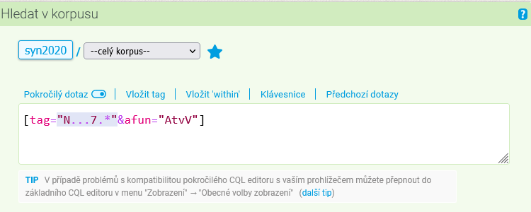

Až vyhledáte doklady, nemusíte tvořit frekvenční seznam, ale prohlédněte si prvních cca 100 řádků: které číslovky jsou doplňkem nejčastěji?

Pak si vytvořte frekvenci lemmat a ověřte si, zda výsledek Vašeho předběžného zjištění odpovídá skutečnosti.

Začátek formuláře

 / 1

Konec formuláře

(celkem: 61 položek)

|  | **Filtr** | **lemma** | **Freq** | **i.p.m.** |
| --- | --- | --- | --- | --- |
| 1 | p / n | první | 1 886 | 15,48 |
| 2 | p / n | jeden | 1 514 | 12,43 |
| 3 | p / n | druhý | 218 | 1,79 |
| 4 | p / n | třetí | 105 | 0,86 |
| 5 | p / n | pátý | 71 | 0,58 |
| 6 | p / n | čtvrtý | 65 | 0,53 |
| 7 | p / n | jedny | 58 | 0,48 |
| 8 | p / n | mnoho | 48 | 0,39 |
| 9 | p / n | šestý | 27 | 0,22 |
| 10 | p / n | devátý | 27 | 0,22 |
| 11 | p / n | oba | 17 | 0,14 |
| 12 | p / n | sedmý | 17 | 0,14 |
| 13 | p / n | dva | 15 | 0,12 |
| 14 | p / n | osmý | 15 | 0,12 |
| 15 | p / n | jedenáctý | 10 | 0,08 |
| 16 | p / n | desátý | 9 | 0,07 |
| 17 | p / n | prvý | 8 | 0,07 |
| 18 | p / n | milion | 8 | 0,07 |
| 19 | p / n | čtrnáctý | 7 | 0,06 |
| 20 | p / n | dvacátý |  |  |

Nejčastěji jsou doplňkem (atributem verbálním) číslovky jeden, první (výskyt více než 100), druhý, třetí (100 a více), ostatní mají výskyt méně než 100.

**SLOVESNÉ TVARY.**

Zjistěte, které tvary se užívají v 1. osobě sg. slovesa *psát*.

Postup: Vložit tag – sloveso, singulár, 1. osoba, présens

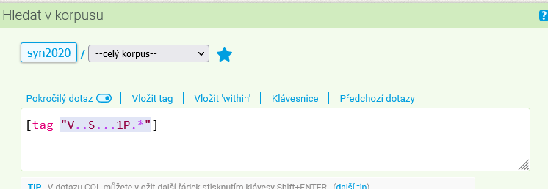

2 Vedle tagu vložíme & a napíšeme: lemma=“psát“

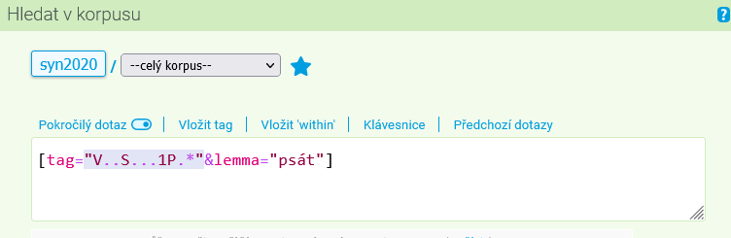

Po vyhledání dokladů zadáme Frekvence – slovní tvary

Výsledek:

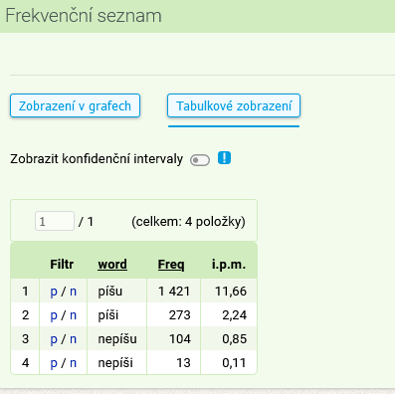

Zjistěte, které tvary se užívají v 1. osobě sg. slovesa *pít*.

Zkuste mi napovídat:

1 ??? Odpověď: Vložit tag – sloveso, singulár, 1. osoba, présens



2 Vedle tagu vložíme & a napíšeme: lemma=“pít“

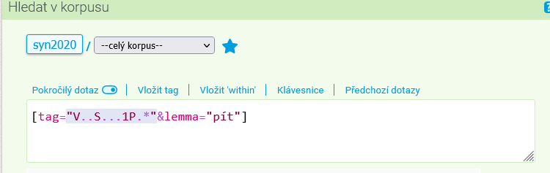

3 Po vyhledání dokladů zadáme Frekvence – slovní tvary.

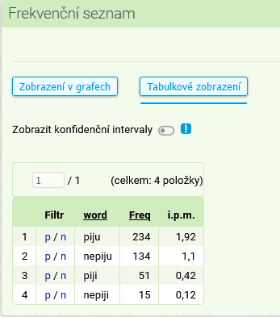

A teď pozor: U sloves *psát* a *pít* vyhledáme tvary 3. os. pl.

Dotazy:

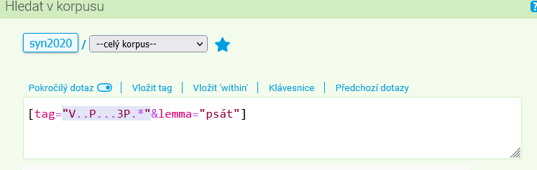

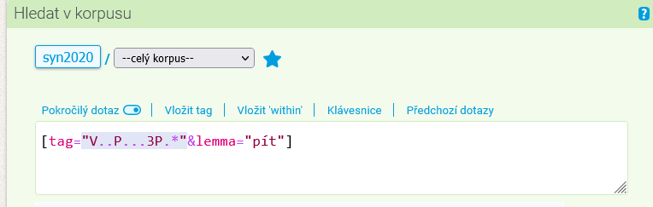

Výsledek:

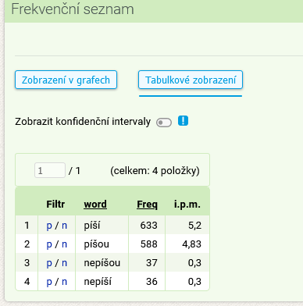

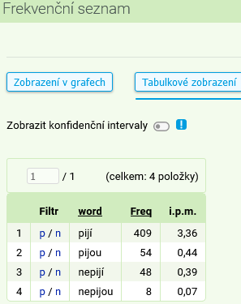

Srovnejte s výsledky vyhledávání tvarů 1. osoby.

Hledáme slovní spojení

Využíváme:

* skladba
* lexikologie: sousloví

Slovní spojení:

S kterými substantivy se pojí adjektivum *velký*?

Postup:

* vložíme tag pro substantivum – není dané, může být jakékoliv:

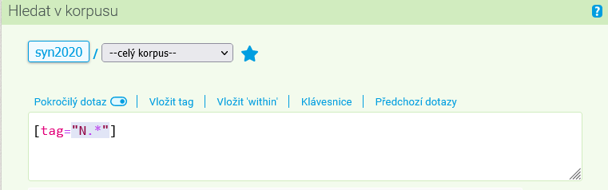

* zvážíme, kde bude stát adjektivum velký: pravděpodobně před substantivem

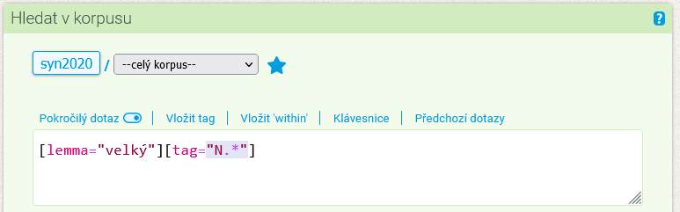

Vyhledáme doklady, pak zvolíme nástroj Frekvence – lemmata:

Zajímá nás prvních padesát dokladů

Začátek formuláře

|  | **Filtr** | **lemma** | **Freq** | **i.p.m.** |
| --- | --- | --- | --- | --- |
| 1 | p / n | velký část | 4 886 | 40,11 |
| 2 | p / n | velký množství | 4 531 | 37,19 |
| 3 | p / n | velký Británie | 2 732 | 22,43 |
| 4 | p / n | velký počet | 2 409 | 19,77 |
| 5 | p / n | velký problém | 2 393 | 19,64 |
| 6 | p / n | velký zájem | 1 649 | 13,54 |
| 7 | p / n | velký město | 1 636 | 13,43 |
| 8 | p / n | velký pravděpodobnost | 1 587 | 13,03 |
| 9 | p / n | velký míra | 1 539 | 12,63 |
| 10 | p / n | velký úspěch | 1 296 | 10,64 |
| 11 | p / n | velký radost | 1 079 | 8,86 |
| 12 | p / n | velký šance | 1 040 | 8,54 |
| 13 | p / n | velký pozornost | 898 | 7,37 |
| 14 | p / n | velký role | 825 | 6,77 |
| 15 | p / n | velký rozdíl | 810 | 6,65 |
| 16 | p / n | velký výhoda | 752 | 6,17 |
| 17 | p / n | velký změna | 752 | 6,17 |
| 18 | p / n | velký firma | 721 | 5,92 |
| 19 | p / n | velký vliv | 700 | 5,75 |
| 20 | p / n | velký význam | 691 | 5,67 |
| 21 | p / n | velký podíl | 664 | 5,45 |
| 22 | p / n | velký prostor | 647 | 5,31 |
| 23 | p / n | velký plocha | 640 | 5,25 |
| 24 | p / n | velký důraz | 621 | 5,1 |
| 25 | p / n | velký cena | 587 | 4,82 |
| 26 | p / n | velký skupina | 586 | 4,81 |
| 27 | p / n | velký objem | 571 | 4,69 |
| 28 | p / n | velký třesk | 558 | 4,58 |
| 29 | p / n | velký vzdálenost | 558 | 4,58 |
| 30 | p / n | velký kus | 532 | 4,37 |
| 31 | p / n | velký překvapení | 528 | 4,33 |
| 32 | p / n | velký riziko | 502 | 4,12 |
| 33 | p / n | velký škoda | 468 | 3,84 |
| 34 | p / n | velký štěstí | 463 | 3,8 |
| 35 | p / n | velký výzva | 452 | 3,71 |
| 36 | p / n | velký sál | 440 | 3,61 |
| 37 | p / n | velký naděje | 438 | 3,6 |
| 38 | p / n | velký síla | 432 | 3,55 |
| 39 | p / n | velký láska | 421 | 3,46 |
| 40 | p / n | velký chyba | 415 | 3,41 |
| 41 | p / n | velký tlak | 408 | 3,35 |
| 42 | p / n | velký peníze | 400 | 3,28 |
| 43 | p / n | velký rozsah | 374 | 3,07 |
| 44 | p / n | velký projekt | 373 | 3,06 |
| 45 | p / n | velký věc | 366 | 3 |
| 46 | p / n | velký akce | 365 | 3 |
| 47 | p / n | velký nebezpečí | 361 | 2,96 |
| 48 | p / n | velký hvězda | 360 | 2,96 |
| 49 | p / n | velký okno | 355 | 2,91 |
| 50 | p / n | velký úsilí | 351 | 2,88 |

JINÉ:

S kterými adjektivy se pojí substantivum *ryba*?

1. Zadáme tag pro adjektivum:

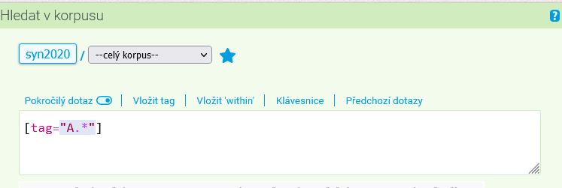

1. Zadáme lemma *ryba*

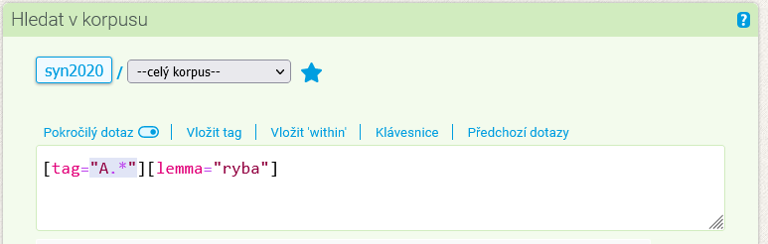

Výsledky:

Zobrazit konfidenční intervaly

Začátek formuláře

 / 3

Konec formuláře

(celkem: 551 položek)

|  | **Filtr** | **lemma** | **Freq** | **i.p.m.** |
| --- | --- | --- | --- | --- |
| 1 | p / n | velký ryba | 179 | 1,47 |
| 2 | p / n | mořský ryba | 163 | 1,34 |
| 3 | p / n | jiný ryba | 94 | 0,77 |
| 4 | p / n | malý ryba | 89 | 0,73 |
| 5 | p / n | sladkovodní ryba | 86 | 0,71 |
| 6 | p / n | čerstvý ryba | 76 | 0,62 |
| 7 | p / n | mrtvý ryba | 59 | 0,48 |
| 8 | p / n | dospělý ryba | 52 | 0,43 |
| 9 | p / n | dravý ryba | 52 | 0,43 |
| 10 | p / n | leklý ryba | 50 | 0,41 |
| 11 | p / n | živý ryba | 44 | 0,36 |
| 12 | p / n | syrový ryba | 42 | 0,35 |
| 13 | p / n | ulovený ryba | 39 | 0,32 |
| 14 | p / n | smažený ryba | 38 | 0,31 |
| 15 | p / n | hejnový ryba | 36 | 0,3 |
| 16 | p / n | akvarijní ryba | 35 | 0,29 |
| 17 | p / n | sušený ryba | 34 | 0,28 |
| 18 | p / n | uzený ryba | 32 | 0,26 |
| 19 | p / n | klidný ryba | 30 | 0,25 |
| 20 | p / n | grilovaný ryba | 28 | 0,23 |
| 21 | p / n | tučný ryba | 27 | 0,22 |
| 22 | p / n | kaprovitý ryba | 26 | 0,21 |
| 23 | p / n | mírumilovný ryba | 25 | 0,21 |
| 24 | p / n | létající ryba | 24 | 0,2 |
| 25 | p / n | hlubokomořský ryba | 23 | 0,19 |
| 26 | p / n | plný ryba | 22 | 0,18 |
| 27 | p / n | další ryba | 21 | 0,17 |
| 28 | p / n | tržní ryba | 21 | 0,17 |
| 29 | p / n | lososovitý ryba | 21 | 0,17 |
| 30 | p / n | bílý ryba | 20 | 0,16 |
| 31 | p / n | pečený ryba | 20 | 0,16 |
| 32 | p / n | mladý ryba | 19 | 0,16 |
| 33 | p / n | drobný ryba | 17 | 0,14 |
| 34 | p / n | celý ryba | 17 | 0,14 |
| 35 | p / n | solený ryba | 17 | 0,14 |
| 36 | p / n | vařený ryba | 16 | 0,13 |
| 37 | p / n | kostnatý ryba | 16 | 0,13 |
| 38 | p / n | dobrý ryba | 14 | 0,12 |
| 39 | p / n | blatenský ryba | 14 | 0,12 |
| 40 | p / n | vylovený ryba | 13 | 0,11 |
| 41 | p / n | dřevěný ryba | 13 | 0,11 |
| 42 | p / n | ostatní ryba | 13 | 0,11 |
| 43 | p / n | tetrovitý ryba | 13 | 0,11 |
| 44 | p / n | starý ryba | 11 | 0,09 |
| 45 | p / n | rád ryba | 10 | 0,08 |
| 46 | p / n | korálový ryba | 10 | 0,08 |
| 47 | p / n | chovný ryba | 10 | 0,08 |
| 48 | p / n | tropický ryba | 9 | 0,07 |
| 49 | p / n | mokrý ryba | 9 | 0,07 |
| 50 | p / n | jednotlivý ryba | 9 | 0,07 |

**Která spojení jsou frazémy, která jsou sousloví?**

Frazémy: velká ryba, malá ryba, tržní ryba

Sousloví: většina ostatních

**Zjistěte, která adjektiva bývají nejčastěji doplňkem:**

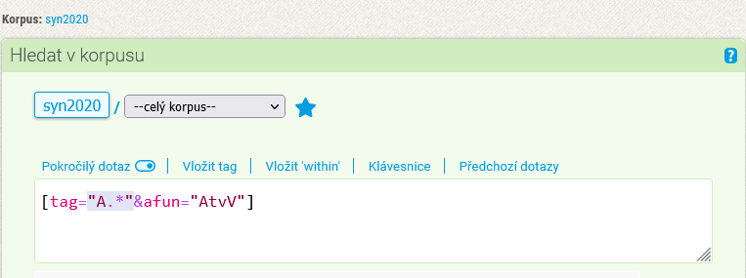

Výsledek:

|  | **Filtr** | **lemma** | **Freq** | **i.p.m.** |
| --- | --- | --- | --- | --- |
| 1 | p / n | rád | 32 334 | 265,41 |
| 2 | p / n | celý | 3 151 | 25,87 |
| 3 | p / n | nahý | 444 | 3,65 |
| 4 | p / n | jediný | 422 | 3,46 |
| 5 | p / n | malý | 417 | 3,42 |
| 6 | p / n | plný | 244 | 2 |
| 7 | p / n | oblečený | 239 | 1,96 |
| 8 | p / n | opřený | 231 | 1,9 |
| 9 | p / n | bosý | 213 | 1,75 |
| 10 | p / n | připravený | 212 | 1,74 |
| 11 | p / n | poslední | 207 | 1,7 |
| 12 | p / n | mladý | 170 | 1,4 |
| 13 | p / n | mrtvý | 131 | 1,08 |
| 14 | p / n | opilý | 116 | 0,95 |
| 15 | p / n | spokojený | 113 | 0,93 |
| 16 | p / n | schopný | 108 | 0,89 |
| 17 | p / n | unavený | 106 | 0,87 |
| 18 | p / n | schoulený | 104 | 0,85 |
| 19 | p / n | obklopený | 101 | 0,83 |
| 20 | p / n | zabalený | 98 | 0,8 |
| 21 | p / n | známý | 91 | 0,75 |
| 22 | p / n | věrný | 83 | 0,68 |
| 23 | p / n | zavřený | 81 | 0,67 |
| 24 | p / n | vyčerpaný | 73 | 0,6 |
| 25 | p / n | schovaný | 73 | 0,6 |
| 26 | p / n | samotný | 70 | 0,58 |
| 27 | p / n | vědomý | 69 | 0,57 |
| 28 | p / n | šťastný | 68 | 0,56 |
| 29 | p / n | živý | 68 | 0,56 |
| 30 | p / n | podobný | 60 | 0,49 |